* 全程四飞，免除长途车程之苦，省时省力的明智选择；
* 全日畅游四川经典，世界自然遗产——九寨沟风景区，欣赏白雪皑皑冬季雪景；
* 新年祈福，畅游蜀国四大世界自然与文化遗产——乐山大佛，峨眉仙山，
* 游览锦里古街，体验蓉城居民休闲而舒适的生活与美食；
* 全程入住预备四星标准酒店。

行程安排：
第一天：深圳——成都 晚餐：自理
客人于机场指定地点集合，乘机CA4314 16:05/18:30或CA4312 19:00/21:30或CA4390 20:40/23:10前往天府之国—成都（飞行时间2小时10分钟）。成都机场接机，乘空调旅游车前往市区，沿途车观蓉城夜景，晚入住酒店。
住宿：成都美丽华/岷山上成/圣马罗
第二天：成都/九黄机场/黄龙/九寨沟 早餐：酒店早餐 午餐：团餐 晚餐：酒店晚餐
早餐后(如航班时间过早，则用路餐)乘车前往机场由成都乘飞机CA4481 06:40/07：30或CA4493 06:30/07:20或CA4491 06:35/07:30抵九黄机场（飞行时间45分钟），导游接机后乘车43 KM 行车约1.5小时前往【人间瑶池——黄龙风景区】（自费门票200元/人）(游览时间约2.5小时)，游览迎宾池、洗身洞、金沙铺地、转花漱玉池、飞瀑流辉、五彩池、神秘的黄龙古寺，黄龙洞，欣赏露天岩溶地貌。游毕后乘车返回九寨沟，晚餐后入住酒店.专家推荐：当晚可自费参加藏羌歌舞晚会、藏家烤羊家访，各150元/人。
如因天气、道路等原因不能前往黄龙景区，导游在机场接机后前往酒店休息或者前往牟尼沟景区游览。（门票自理）
住宿：九源国际/九寨阳光/金珠林卡
第三天：全天游览九寨沟 早餐：酒店早餐 午餐：自理 晚餐：酒店晚餐
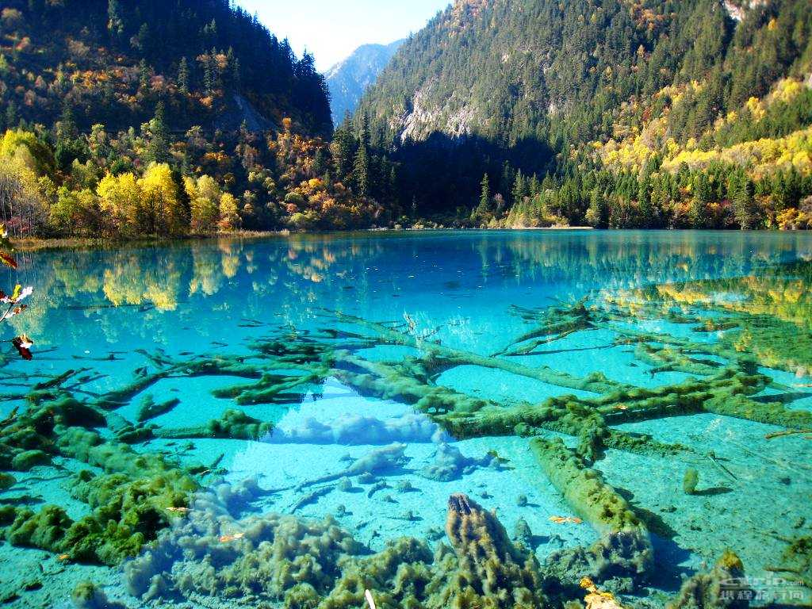
早餐后乘景区环保车（客人自费90元/人）全天游览【童话世界——九寨沟】（游览时间约7小时）118个海子，那是由翠海、叠瀑、彩林、云烟、雪峰等原始静谧的自然风光和多彩的藏羌风情组成的梦幻景观。主要景点：盆景滩、火花海、树正群海、镜海、五花海、熊猫海、箭竹海、芳草海和群海之冠长海以及珍珠滩瀑布、诺日朗瀑布等。翠海叠瀑妙趣天成，“童话世界”美景尽收眼底。
住宿：九源国际/九寨阳光/金珠林卡
第四天：九寨沟/成都 早餐：酒店早餐 午餐：团餐 晚餐：自理
早餐后乘车至九黄机场，途中参观高原大唐林卡水晶店、仙山大药房，乘飞机CA4482 08:40/09:40或CA4492 15：20/16：20 或CA4494 16:05/17:00返成都，游览位于武侯祠旁的仿古一条街锦里（赠送），整条街采用了明清时期四川古镇建筑风格，具有浓郁的古文化迷人气息。脚踏青石板路沿酒楼、客栈、茶坊、戏台蜿蜒前行，让人目不暇接。小桥边，红色油纸伞下，各色小摊堆满手工艺品，让人爱不释手。遍街地道四川小吃让人唇齿留香、回味无穷，很快将习惯海边阳光的我们带入这座城市的历史深处…… 游毕后参观成都宝树堂。（当晚不含晚餐可自行品尝成都风味）
住宿：成都美丽华/岷山上成/圣马罗
第五天：成都/峨眉山 早餐：酒店早餐 午餐：团餐 晚餐：酒店晚餐
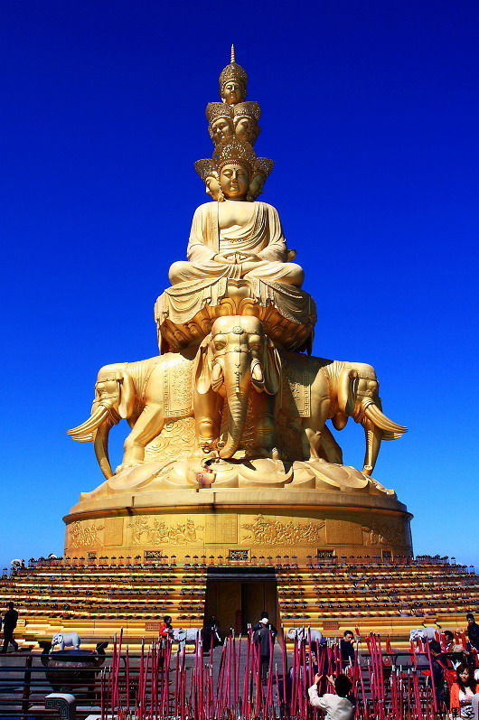
早餐后由成都经成乐高速公路前往峨眉山（190KM 行车约2小时45分车程），乘景区观光车（自费90元/人）至雷坪洞，徒步约1.5公里，观峨眉秀色，逗灵猴乐趣，乘缆车（自费：120元/人）上到中国佛教四大名山之一的【峨眉山之金顶】，峨眉山是中国的佛教圣地，也是“诸佛之长子”普贤菩萨的道场。目前，以一尊48米高的十方普贤铜像为中心，由耀日的金殿、雄浑的铜殿、灼灼的银殿和洁白的朝圣大道组成的新金顶。（峨眉山游览时间约6小时）
温馨提示：峨眉山金顶属于高寒地区，请注意衣服的增减，御寒保暖。经过猴区观看猴子的时候请注意安全。
住宿：天和/易都文化/金瑞
第六天：乐山/成都/深圳 早餐：酒店早餐 午餐：团餐 晚餐：自理
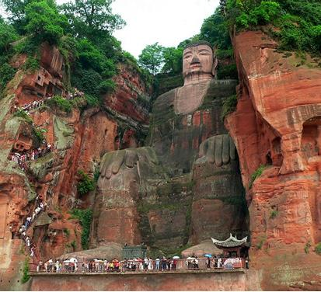
早餐后乘车前往乐山，观世界第一大坐佛——【乐山大佛】（游览时间约2.5小时）。下九曲栈道抱佛脚，游古凌寺、凌宝塔、海师洞。途中参观帝宝丝绸馆，游毕后返回成都机场，乘机参考航班CA4313 12：30/14：40或CA4311 15：30/17：40或CA3317 18：30/20：40（飞行时间约为2小时10分钟）返回深圳温暖的家，深圳机场散团。

报价已含：
机票：深圳/成都/九寨沟往返机票、机场税；
住宿：全程入住预备四星级标准酒店；房型：普通标准双人间。
膳食：含5早7正餐，正餐为八菜一汤，十人一桌；正餐餐标20元/人，酒店房费含早餐，全程不用餐不退餐费；
门票：九寨沟220元/人，乐山大佛90元/人，峨眉山大门票150元/人，锦里（赠送）；
小童：小童不占床位，不含门票,含车位，含正餐不含早餐
交通：当地旅游空调车；
服务: 当地优秀导游服务；
保险：旅行社责任险；

报价未含:
1、自费、娱乐项目及个人消费，行程以外的费用；
2、因不可抗力因素所引致的额外费用；
3、旅游意外保险(建议客人购买)，航空保险；
4、如遇单人请补单房差；
5、不含九寨沟景区内自助午餐60元/人，九寨沟观光车90元/人，黄龙200元/人，峨眉山观光车90元/人，金顶往返缆车120元/人。

购物:
购物店全程5个：（所有购物不强迫消费，自愿购买）
1、大唐林卡水晶店 2、仙山大药房 3、宝树堂 4、帝宝丝绸馆 5、润东珠宝；

自费项目:（所有自费项目不强迫消费，自愿参加）
1、藏羌歌舞晚会、藏家烤羊家访各150元/人 2、四川火锅 88元/人 3、川剧变脸秀180—260元/人（按座位而定）；

特别说明:
1、出发地：深圳宝安机场，目的地：成都、九寨沟、乐山、峨眉山；
2、行程中用车保证1人1正座：
7-14人 17座车 团餐 正常七菜一汤（正餐均20元/人每餐）
14人以上 30座车 团餐 正常八菜一汤（正餐均20元/人每餐）
3、行程中无自由活动安排。
4、旅行社在旅途中可根据实际情况对行程先后顺序作调整，但不影响原定的接待标准及游览景点。
5、我们会在出发1天前通知客人准确出团航班时间及入住的酒店名称。
6、行程中的购物点停留时间不超过45分钟。
7、地接社：四川美丽华国际旅行社有限公司
地 址：成都市实业街59号新世界商务楼4楼
电 话：028-87799073 联系人：曾琳
【九寨沟旅游线路特殊说明】：
1、行程方面：此线路涉及四程航班，航班变动性相对多些，行程游览顺序会根据航班情况做出相应的变更，但原有的景点与服务标准保证不变，以地接社安排为准，请注意！
2、航班情况：
* 机票为联程团体票，出票后不得变更、签转及退票，必须跟团来回；一旦出票，四段机票必须全部乘坐，
如客人单独取消一段，后三段航空公司自动取消位置，产生费用客人自理。
* 因九黄机场地处高原地区，飞行降落条件要求比较严格，高原天气变化多端，九寨沟段的航班，受天气影响比较大，航班延误情况相对多些。
3、酒店住宿方面：
* 九寨沟地处川西北经济欠发达的高原地区，旅游接待条件相对有限。除两家挂牌五星的酒店外，其余挂牌四星与四星标准酒店大都旧些，受当地条件限制，住宿条件较广东地区低一个档次，预备四星相当于三星标准。沟内酒店一般较为潮湿，尤其在春、冬季，请见谅。
* 因九寨沟从10月份开始逐步进入冬季，受电压影响，大部分酒店都不开空调，并有限制热水供应的情况，请理解，以宽容心态出游。
* 九寨沟乃著名世界遗产，沟内实行环保，大部分酒店不提供一次性牙膏、牙刷等洗涮用品，请客人自备。
用餐方面：九寨沟属于高原地区，条件比较艰苦，因此吃相对较差些，因海拔原因，青菜较少，米饭常夹生。
冬季菜品种类有限，菜式会相对单一，请谅解。由于九寨内规定晚餐必须在入住酒店内用餐，不用晚餐也不
能退餐费，有时用餐时间会比较晚。

【温馨提示】
1、九寨沟区属高海拔地区，不宜剧烈运动，宜少饮酒，多食蔬菜、水果，以防发生高山反应。年老体弱者，应备好常用药品（红景天等），最好能配备小型氧气瓶(此物可以在成都购买)。川西北高原地区海拔高，应带好雨具和常用药品，早晚温差大，需备御寒衣物。景区日照强，紫外线强。长时间在户外活动,请戴上太阳帽,涂抹防晒霜,以保护皮肤。
2、峨眉山景区，出游的人多，乘坐索道的人也比较多，可能需要排队上索道，等待的时间可能会比较长，请团友予以见谅。峨眉山步行上山者，除应有强健体魄外，更要有坚强的毅力，否则最好乘观光车及索道上山。
3、请游客在行程结束后务必在成都签署团队意见表，如签署满意或不签署，返回深圳再投诉，请恕我社概不负责。
4、当地餐食、火锅及沿街小吃以麻辣居多，可能会引起肠胃不适，请游客注意选择进食。
5、成都“锦里”为赠送景点（无门票），我社会根据具体航班时间情况安排是否游览或游览时间！
6、因环境限制，沿途用餐条件与广东地区有一定差距，请团友予以谅解。另途中用餐时间难于掌握可能用餐时间会较早或较迟，请游客自备饼干、朱古力等高热量干粮。异地旅游用餐较易引至水土不服，请游客自备常用药品。
注：本行程为参考旅游行程，旅行社有权根据航空公司出票时的航班时间及进出港口作出先后顺序作出合理调整，但不影响原定标准及游览景点，最终行程以出发当天确认为准。如遇旅行社不可控制因素（风雪、塌方、塞车、航班延误、车辆故障等原因）造成行程延误或不能完成景点游览，旅行社不承担责任。如人力不可抗拒的因素和航空公司原因所产生的费用请谅解并由游客人自理。当地特殊情况：此线路用车均为国产空调车,故空调、座位间隔可能未如理想，汽车容易出现故障，途中可能会安排检修。
如因交通管制、交通事故以及航班晚点等原因导致行程变更，我司不承担由此造成的损失和责任。

